25 Materiály pro pájky

Pájky – slitiny kovů s teplotou tání nižší než jsou pájené (spojované) kovy - vodiče
- roztavená slitina pájky smáčí povrch pájených kovů, difuzí proniká do jejich povrchové vrstvy a po
ochlazení a ztuhnutí je pevně spojí (nerozebíratelný spoj) => vodivý, mechanicky pevný spoj
- spojení je zajištěno dobrou přilnavostí pájecí slitiny se spojovanými kovovými vodiči
- pájení – dochází k difuznímu spojení dílů nataveným přídavným materiálem (tj. pájkou) za
přítomnosti tavidla při teplotách nižších než je teplota tání spojovaných dílů
(na rozdíl od svařování – což je roztavení a slití spojovaných materiálů, poté ztuhnutí)

Požadavky na materiály pro pájky
- dobrá elektrická i tepelné vodivost (rovnoměrné rozvedení tepla při pájení)
- nízká teplota pájení (obv. 200 - 300 °C)
- dobrá smáčivost
- velká mechanická pevnost spojů
- odolnost spojů proti korozi

Tavidlo – např. kalafuna atd., v elektronice povoleny tavidla (kapaliny, pasty) pouze nekyselá !!
- čistí povrchy spojovaných částí – v aktivovaném stavu tavidla (150 - 170 °C)
odstraňuje oxidy z povrchů spojovaných (pájených) částí
- podporuje smáčivost povrchů pájených částí => podporuje přilnavost pájky

Pájení – měkké – teplota pájení (teplota tání pájecí slitiny) pod 500 °C
– tvrdé – teplota pájení (teplota tání pájecí slitiny) nad 500 °C
(pájkou např. mosaz MS 54, plamenem)

V elektronice – výroba DPS , pájení konektorů atd. – pouze měkké pájení
Pájecí slitiny pro měkké pájení dodávány:
– pro ruční pájení – drátky a trubičky (trubičky plněné pastovým tavidlem) – namotané na cívce
– pásky, fólie (např. pájení čipů do pouzder)
– strojní pájení –- ingoty (lité tyče kruhového nebo trojúhelníkového průřezu)
– pájecí pasty (pastovitá- viskózní směs drobných kuliček Ø 10 μm pájecí slitiny
+ pastovitého tavidla + olejů k dosažení požadované viskozity)

Nejběžnější slitiny cíno - olověné Sn – Pb složení se udává v hmotnostních procentech

eutektická slitina Sn (63 %) + Pb (37 %) (eutektická => nejnižší teplota tavení = 183 °C )
(teploty tavení čistých složek – Sn: 232 °C, Pb: 327 °C)
zpracovává se v teplotním rozsahu (procesní okno) 220 – 250 °C (opt. viskozita)

eutektická slitina Sn (62 %) + Pb (36 %) + Ag (2 %) teplota tavení 179 °C , dražší (stříbro)
zpracovává se opět v teplotním rozsahu (procesní okno) 220 – 250 °C (opt. viskozita)
používá se pro postříbřené pájecí plošky – omezuje migraci (difuzi) Ag- iontů z plošek do pájky

Vyrábí se rovněž celá řada pájek (pájecích slitin) s různou teplotou tavení (pájení) => selektivní pájení

Selektivní pájení : umožňuje postupné pájení od nejvyšších teplot po nejnižší
– předchozí zapájení (při vyšší teplotě) není porušeno následným pájením při nižší teplotě

Např zapájený obvod je třeba na závěr zapouzdřit připájeným kovovým víčkem (hermetické uzavření obvodu) =>
součástky na obvodu (korundová podložka s vodivými drahami a ploškami pro součástky a vývody- HIO) se zapájí klasickou pájkou SnPb37, po té se celý obvod (celá podložka) zapouzdří připájením kovového víčka ale pájkou
s nižší teplotou pájení aby se neroztavila pájka na součástkách obvodu.
Měkké bezolovnalé pájky (Lead free solder)

Náhrada olova v pájkách – olovo jedovaté, DPS po skončení doby životnosti skončí na skládkách –
ve skládkách chemické procesy vedoucí k uvolnění olova z pájecích slitin => pronikání olova do okolí a do podzemních vod => zamořování
Ruční pájení olovnatou pájkou není nebezpečné - vypařování Pb je zcela zanedbatelné
Strojní pájení – pájecí vlna – hygienická opatření

Doposud: bezolovnaté pájky dražší, proces pájení (ruční, strojní) náročnější => rovněž dražší

Bezolovnaté pájky – vyšší teplota pájení, agresivnější vůči pájecímu zařízení =>
v zařízeních pájecí vlny – speciální protikorozivní ochrana van a čerpadel pro roztavenou bezolovnatou pájku a musí snést vyšší pracovní teploty.

V současnosti nejpoužívanější slitiny: Sn (95,5 %) + Ag (4 %) + Cu (0,5 %) teplota tání 217 °C
Sn (93,6 %) + Ag (4,7 %) + Cu (1,7 %) teplota tání 217 °C
Náročnější zpracování:
buď pozlacení pájených plošek na přesnou tloušťku (pak lze pájet v normální - vzduchové atmosféře)
nebo pájet v dusíkové atmosféře (bez speciálních úprav pájecích plošek)
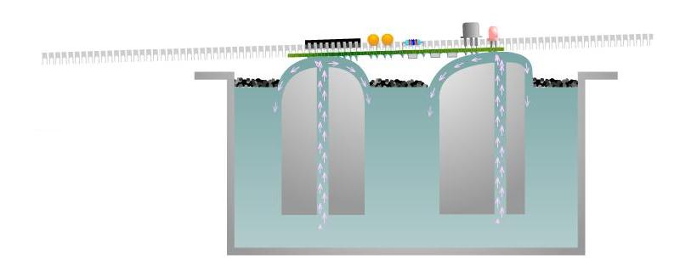

obojí zdražuje pájení a zvyšuje nároky na konstrukci pájecích zařízení (pájecí vlny, pece pro přetavování)
DPS – klasická montáž
(vývody do děr)
Pájecí vlny – bílé šipky:
směr proudění roztavené pájky

Pásový dopravník
nesoucí DPS

roztavená pájka

Vana s čerpadly pro
roztavenou pájku

Oxidy na hladině
roztavené pájky
nástřik
kapalného
tavidla
(nebo
nanášení
pěňového
tavidla)

předehřev
150 – 170 °C
(aktivace
tavidla)

Pájecí vlna
normální
vzduchová
atmosféra

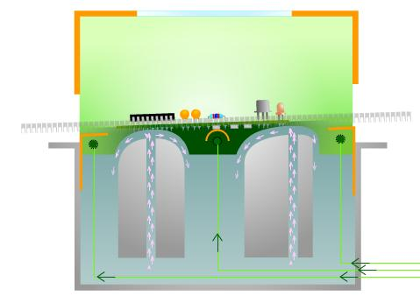

Pájecí vlna
dusíková
atmosféra
Přívod
vyčištěného
dusíku
Dusíková atmosféra
Dusíková atmosféra
rovněž zabraňuje
tvorbě oxidů na
hladině roztavené pájky

